SensorBoard
地址：32001——32254（从ＭＡＣ地址上取），下载的时候，要选择在此范围内，且不能有冲突。不在此范围的地址，ＲＵＮ灯不亮。
IIC总线：1-8路电流型传感器，接入检测电流为0.8mA。AD_Value = (0.8X150)X32767/3000= 1310
9-10接频率型传感器，有效范围200-1000Hz,<180Hz表示无接入。
11-12直接用IO控制继电器，1->65535 0->0
UART0:扩展
UART1：转换成RS485与ARM通信。
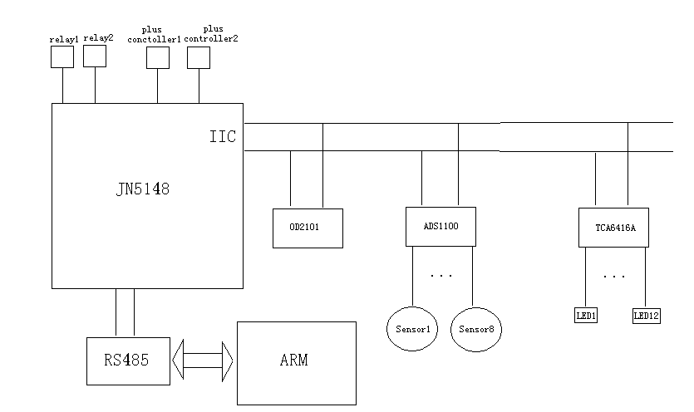
系统框图
软件协议：
与ARM的收发流程：
